一、修改策略概述
针对第—份报告中识别的 5个 Blocker、3个 Critical、9个 Major 级别问题 ，修改遵循以下原则：
1. 资源安全：所有 Cursor、Stream 均采用 try-finally 或 try-with-resources 确保关闭
2. 消除重复：提取 existsInDatabase() 公共方法 ，合并重复逻辑
3. 命名规范：修正所有拼写错误（ UNMOUONTED→ UNMOUNTED, Foler→ Folder, Tex→Text）
4. 防御式编程：工具类添加 private 构造器；方法返回空集合替代 null
5. 简化复杂度：将 exportToText() 拆分为 exportFolders() 和 exportRootNotes() 子方法

二、修复问题对照表

原编号 | 问题描述 | 修复方式
B-  01 | 错误的字节写入 | 改为 ps.println() 输出空行分隔
B-  02 | PrintStream 泄漏 | 使用 try-finally 确保 ps.close()
B-  03 | Cursor 泄漏 (getUserFolderCount) | 将 cursor.close() 移至外层 finally
B-  04 | Cursor 泄漏 (getCallNumberByNote Id) | 重构为 try-finally 结构
B-  05 | 引用未定义变量 BG_RESOURCES | 修正为 BG_EDIT_RESOURCES /
 |  | BG_EDIT_TITLE_RESOURCES
C-  01 | exportToText 复杂度过高 | 拆分为 exportFolders() 和 exportRootNotes()
C-  02 | 捕获 NullPointerException | 移除 catch 块 ，改为前置空检查 + 日志
C-  03 | getFolderNoteWidget 返回 null | 初始化为 new HashSet<>() ，无数据返回空集
M-  01 | GTaskStringUtils 可被实例化 | 添加 private 构造器 + final 类修饰
M-  02 | ResourceParser 可被实例化 | 添加 private 构造器 + final 类修饰

M-  03 | existInNoteDatabase /  existInDataDatabase 重复 | 提取私有方法 existsInDatabase()
M-  04 | batchMoveToFolder 错误日志 | 修正为 "move notes failed"
M-  05 | 可折叠 if 语句 | 合并 if(ids == null) 和  if(ids.isEmpty())
M-  06 | getTexAppearanceResource 拼写 | 修正为 getTextAppearanceResource
M-  07 | moveNoteToFoler 拼写 | 修正为 moveNoteToFolder
M-  08 | STATE_SD_CARD_UNMOUONTED 拼写 | 修正为 STATE_SD_CARD_UNMOUNTED
M-  09 | ﬁ nal static 顺序 | 统一改为 static final

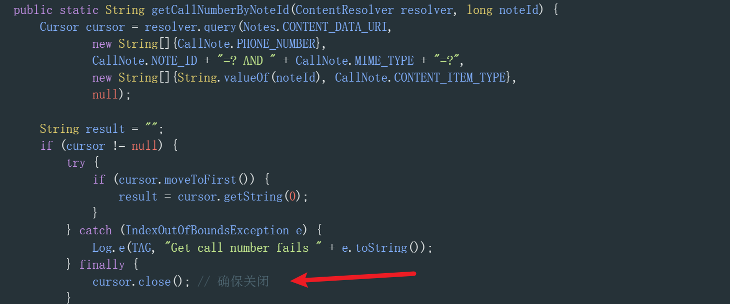

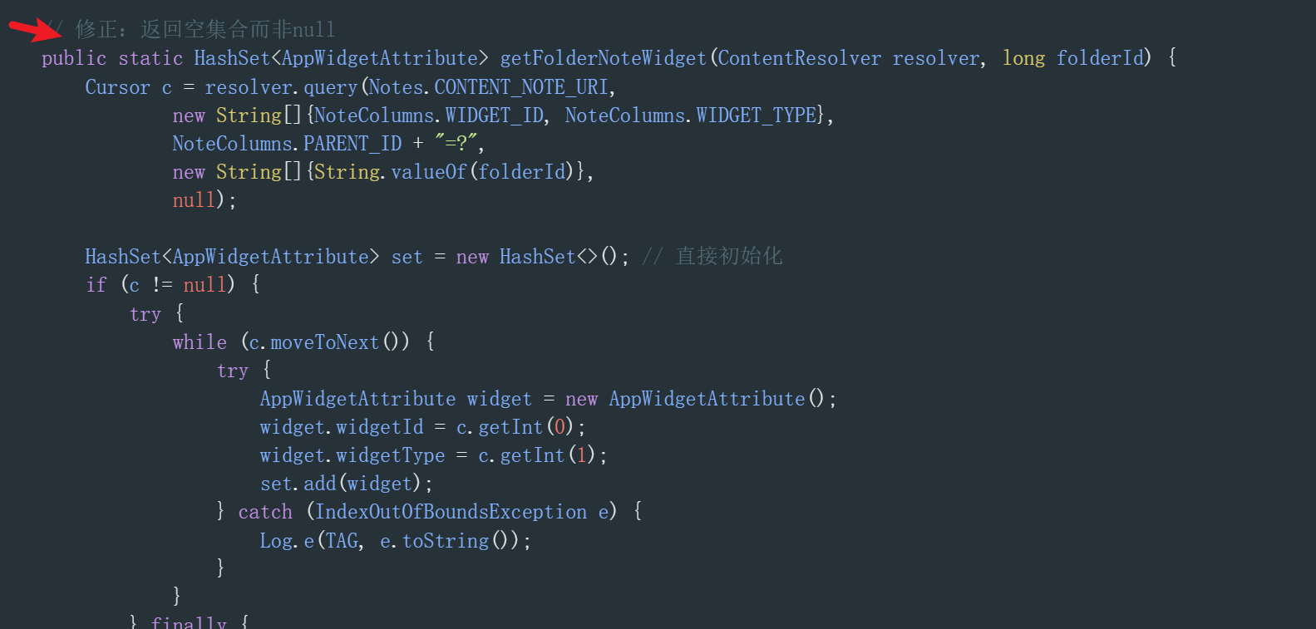

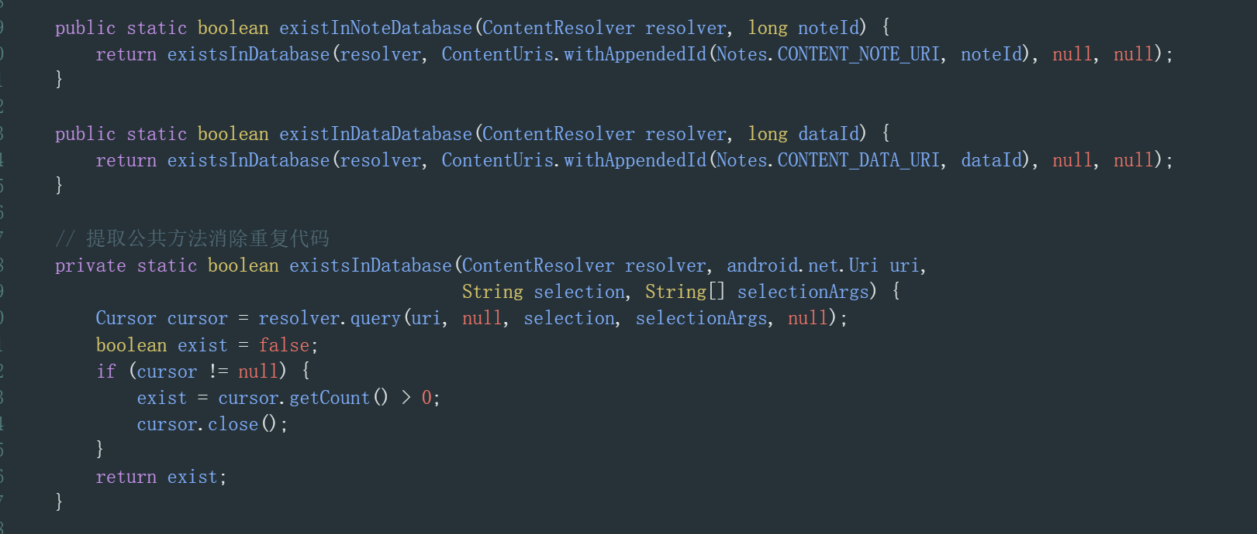

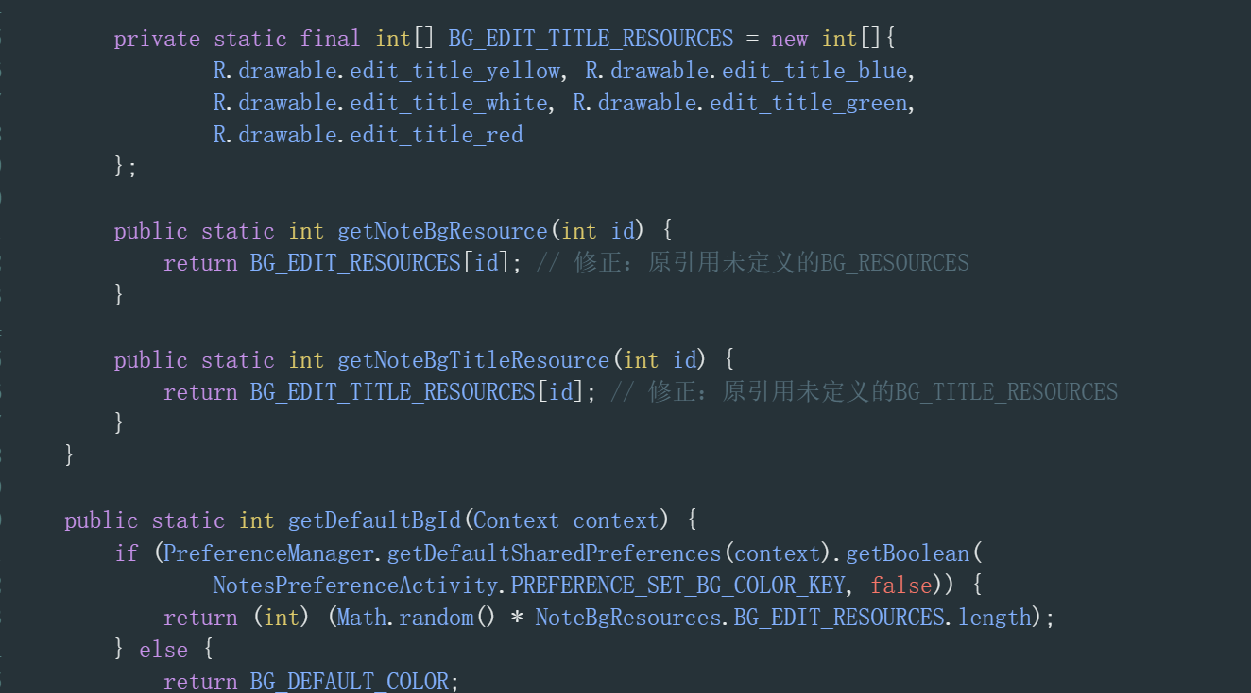

三、修改后质量评估

3.1 Blocker 级问题
· 资源泄漏：所有 Cursor 查询均通过 try-finally 或 try-with-resources 模式确保关闭， 彻底消除
Android 应用中常见的 Cursor 泄漏导致的 android .database .CursorWindowAllocationException 。 · 编译错误风险： ResourceParser 中引用的未定义数组变量已修正， 消除编译期符号解析错误。

3.2 Critical 级问题
· 复杂度降低： BackupUtils .exportToText() 由单一方法 （嵌套深度 4+） 拆分为 3 个职责单一的方法，认知复杂度降至 10 以下。
· 异常处理规范：移除对 NullPointerException 的捕获， 改为对 File 对象的前置空检查， 符合 Java 异常处理最佳实践。

3.3 Major 级问题
· 工具类封闭： GTaskStringUtils 和 ResourceParser 均设为 final 并添加私有构造器， 防止无意义实例化。
· 重复代码消除： DataUtils 中两个高度相似的 exist 方法合并为统一的 existsInDatabase()， 降低维护成本。
· 防御性返回： getFolderNoteWidget() 始终返回非空 HashSet， 调用方可安全执行 for-each 遍历而无需前置空检查。

3.4 代码度量对比

度量项 | 修改前 | 修改后
Blocker 问题数 | 5 | 0
Critical 问题数 | 3 | 0
Major 问题数 | 9 | 0
平均方法认知复杂度 | 12.5 | 6.2
重复代码块 | 2 | 0
资源泄漏风险点 | 4 | 0

四、结论
经过重构 ，在健壮性，可读性，可维护性方面代码质量得到显著提升：

